5. ВЕИ централите са производителите, чиито количества електрическа енергия, подлежаща на задължително изкупуване, са втори по тежест в цените – 30% от Регулирания пазар.

**5.1.Хронология на фактите:**

На 19 юни 2007 г. е обнародван Законът за възобновяемите и алтернативните енергийни източници и биогоривата /ЗВАЕИБ/. Основната цел на този закон е насърчаване развитието и използването на технологии за производство и потребление на енергия, произведена от възобновяеми енергийни източници и алтернативни енергийни източници. За постигането на тази цел се въвеждат механизми за насърчаване производството на енергия, произведена от възобновяеми енергийни източници и алтернативни енергийни източници. ЗВАЕИБ регламентира правомощията на ДКЕВР ежегодно до 31 март да определя преференциалните цени за продажба на електрическа енергия, произведена от възобновяеми или алтернативни енергийни източници, с изключение на енергията, произведена от водноелектрически централи с мощност над 10 MW.Според закона преференциалната цена на електрическата енергия, произведена от ВЕИ, се определя в размер 80 на сто от средната продажна цена за предходната календарна година на обществените или крайните снабдители и добавка, определена от ДКЕВР по критерии в зависимост от вида на първичния енергиен източник, която за следващата календарна година не може да бъде по-малка от 95 на сто от стойността на добавката за предходната календарна година.

На 3 май 2011 г. влиза в сила новия Закона за енергията от възобновяеми източници /ЗЕВИ/ , който отменя ЗВАЕИБ. Основната цел на ЗЕВИ, съгласно чл.2, ал.1, т.1 от него, е насърчаване на производството и потреблението на енергия, произведена от възобновяеми източници, като нейното постигане се осигурява чрез приоритетен и гарантиран достъп на производителите от ВИ до преносната и разпределителните мрежи, приоритетно диспечиране на електрическата енергия от ВИ, осигуряване на дългосрочни договори за задължително изкупуване на електрическата енергия от ВИ, както и определяне на преференциална цена на тази енергия (чл. 18, ал.1, т.1, т.4, т.5 и т.6 от ЗЕВИ). Съгласно чл. 31, ал.2 от ЗЕВИ електрическата енергия от възобновяеми източници се изкупува въз основа на сключени дългосрочни договори за изкупуване за срок от 20 години - за електрическата енергия, произведена от геотермална и слънчева енергия, както и за електрическата енергия, произведена от биомаса, 12 години - за електрическата енергия, произведена от вятърна енергия, 15 години - за електрическата енергия, произведена от водноелектрически централи с инсталирана мощност до 10 MW, както и за електрическата енергия, произведена от други видове възобновяеми източници. В изпълнение на чл. 32, ал.1 от ЗЕВИ ДКЕВР определя ежегодно до 30 юни преференциални цени за изкупуване на електрическата енергия, произведена от възобновяеми източници, с изключение на енергията, произведена от водноелектрически централи с инсталирана мощност над 10 MW.

Така определената цена се прилага за всички производители, които въвеждат в експлоатация нови ВЕИ централи през следващите 12 месеца! Съгласно чл. 31, ал.1 от ЗЕВИ електрическата енергия от възобновяеми източници се изкупува от обществения доставчик, съответно от крайните снабдители по определената от КЕВР преференциална цена, действаща към датата на въвеждане в експлоатация по смисъла на Закона за устройство на територията на енергийния обект за производство на електрическа енергия, а за обекти с обща инсталирана мощност до 30 kW включително, които се предвижда да бъдат изградени върху покривни и фасадни конструкции на присъединени към еректроразпределителната мрежа сгради и върху недвижими имоти към тях в урбанизирани територии - към датата на заявлението за извършено монтиране на инсталация за производство на електрическа енергия, подадено до разпределителното предприятие. Според ЗЕВИ определената към посочените моменти преференциална цена е приложима за целия период на изкупуване и не подлежи на изменение.

Отделно от горното, в чл. 93а и чл. 94 от ЗЕ регламентирано е задължението на обществения доставчик задължително да изкупува ел. енергия произведена от ВИ.

**5.2. Анализ на действието на ЗЕВИ и свързаните с него проблеми**

Така описания първоначален вариант на ЗЕВИ, съгласно който преференциалната цена се определя само веднъж годишно, не отразява трайната тенденция за бързо поевтиняване на инвестиционните разходи за изграждане н обекти за производство на електрическа енергия от ВИ, които са основен ценообразуващ елемент. Това обстоятелство е в основата на големия инвеститорски интерес, респективно значителен брой изградени и въведени в експлоатация централи от ВИ в периода април – юни 2012 г. Със Закона за изменение и допълнение на ЗЕВИ, в сила от 17 юли 2012 г. е предоставена възможност на ДКЕВР да определя преференциални цени за изкупуване на електрическа енергия от ВИ не само веднъж годишно, но и когато в резултат на извършен анализ не ценообразуващите елементи се констатира съществено изменение на някой от тях. Тази промяна обаче идва след като вече е изпълнена задължителната национална цел на Република България за 16 на сто общ дял на енергията от възобновяеми източници в брутното крайно потребление на енергия, по плана на Европейския съюз Европа 2020.

Въз основа на информация от Агенцията за устойчива енергийно развитие е извършена проверка и анализ на въведените в експлоатация централи от ВИ в периода 2006-2013 , от които се установи следното:

|  |  |  |  |  |  |  |  |  |
| --- | --- | --- | --- | --- | --- | --- | --- | --- |
| **ВИД** | **2006** | **2007** | **2008** | **2009** | **2010** | **2011** | **2012** | **2013** |
| Вятърна енергия | 16 | 10 | 45 | 35 | 35 | 10 | **19** | 4 |
| Водна енергия | 12 | 13 | 6 | 15 | 15 | 20 | **19** | 13 |
| Слънчева енергия | 1 | 0 | 11 | 32 | 47 | **177** | **1072** | **85** |
| Сметищен газ | 0 | 0 | 0 | 0 | 0 | 1 | **0** | 0 |
| Биомаса | 0 | 0 | 0 | 0 | 0 | 1 | **4** | 4 |
| Газ от отпадни води | 0 | 1 | 0 | 0 | 0 | 1 | 0 | 0 |

От таблицата по-горе е видно, че през 2012 г. са въведени в експлоатация общо 1 114 броя енергийни централи за производство на електрическа енергия от ВИ, от които 96% (1 072 бр.) са фотоволтаични централи. В допълнение, повече от 60% (691 бр.) от тези централи, с обща инсталирана мощност 487 MW са въведени в експлоатация само през месец юни 2012 г.

За описания едногодишен период от 1 юли 2011 – 30 юни 2012 г. с Решение № Ц-18 от 20.06.2011 г. ДКЕВР е определила преференциални цени за изкупуване на електрическа енергия от ВИ. Основните фактори, които оказват влияние на размера на преференциалната цена на фотоволтаичните електрически централи (ФЕЦ) са размерът на инвестиционните разходи, средногодишната производителност и определената норма на възвращаемост. Инвестиционните разходи отразяват всички инвестиционни разходи за модули, инвертори, оборудване и съоръжения, трансформатори, специфични инвестиционни разходи, в зависимост от технологията, включващи електрически инсталации, стоманени конструкции, разходи за развитие на проекта, включително идейни и технически проекти, административни разходи и такси, разходи по кредита, включително разходи за главница илихви, банкови и пощенски такси за управление на кредита, разходи по застраховки на енергийния обект, разходи за присъединяване на енергийния обект –съоръжения, кабелни проводи и електропроводни въздушни линии, разрешения и такси, разходи за управление, контрол и мониторинг на енергийните обекти, както и други непланирани инвестиционни разходи.

Определените в началото на ценовия период юли 2011- юни 2012 г., нива на инвестиционните разходи са в рамките на 2500-3250 евро/kWр (в зависимост от мащаба на проекта) като във времето същите бележат драстичен спад и в средата на периода достигат до 1250 – 2300 евро/kWр. Така заложените високи инвестиционни разходи и определената според нивата им съответстваща цена в началото на ценовия период, както и установеното значително отклонение на стойността на инвестиционните разходи за изграждане на централи, произвеждащи електрическа енергия от ВИ, води до извода, че за еднакъв тип производство и при една и съща утвърдена преференциална цена, при равни други условия инвеститорите реализират различна възвращаемост. По този начин се нарушава принципът за равнопоставеност между отделните инвеститори в една и съща ценова категория, предвид факта, че изградените праз първото полугодие ФЕЦ получават (чрез преференциалната цена) значително по-високи от необходимите средства за реалното изграждане на ФЕЦ.

Според класифицирането на IRENA“Cost breakdown of current conventional PV systems in USA, 2010“за земно монтирани фотоволтаични системи, разходите за фотоволтаични модули представляват приблизително 50% от тоталните инвестиционни разходи. На графиката по-долу, е отразено месечното пазарно изменение на фотоволтаичните модули през периода 51 седмица на 2010 до 20 седмица на 2012 г. Графиката показва намаление на цените на модулите на всеки 10-12 седмици средно с 10-14%. За периода 2011г. до 3-та седмица пазарната цена е паднала с 68% за Crystalline модули.

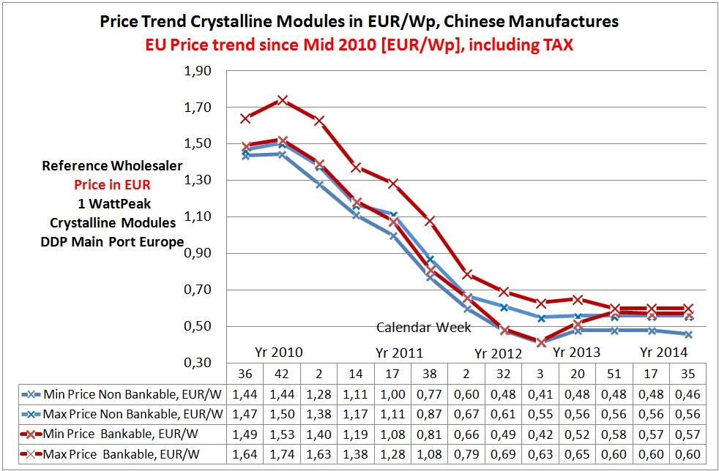

Динамичното изменение на пазарните цени на модулите през периода от средата на 2010 до първото тримесечие на 2012 г. се дължи на иновации, техническо развитие и пазарна конкуренция. Пазарната конкуренция и развитието на технологиите в областта на инверторите и електрическите инсталации довежда до спадане и на разходите за така наречените “balance of system“. Общо капиталови разходи в 3-тата седмица на 2012 г. имат намаление от над 60%, в сравнение с решението на ДКЕВР от юни 2011 г. Анализът показва, че инвестиционните разходи към 38 седмица на 2011 г. са спаднали с над 30% за фотоволтаичните модули и общо над 35% спрямо пълните инвестиционни разходи от цитираното решение, т.е. налице е съществена промяна от 01. 10. 2011 г. Този извод се потвърждава и от прегледа на финансовите отчети на дружества, изградили ФЕЦ през този период. Независимо от бурното развитие на пазара на фотоволтаични модули, ЗЕВИ до 17 юли 2012 г. предвижда еднократно определяне на преференциална цена, в която няма как да бъде отразена динамиката на пазарните отношения на конвенционалната фотоволтаична технология, което от своя страна води до използване в цената на по-висока стойност на инвестицията и съответно формиране на завишено преференциална цена.

Начинът, по който се определят преференциалните цени за изкупуване на електрическа енергия от ВИ и невъзможността нейният размер да бъде коригиран по време на действие на дългосрочния договор /20 години/, води до прекомерно инвестиране в този сектор за изключително кратък период от време, което доведе до изкривяване на пазара. Графиките по-долу илюстрират динамиката на инсталирането на ФЕЦ :

Инсталираните мощности многократно надвишават и преизпълняват заложените цели в план 2010 на Европейската комисия, като същевременно са постигнати при икономически обременяващи условия за крайните потребители и бизнеса, както и за енергийната система като цяло.

Размерът на преференциалните цени на произведената електрическа енергия от фотоволтаичните централи през периода 2010-2012 г. в България е от порядъка на 350евро/MWh. Тази цена за произведена електрическа енергия е много висока, макар и екологично чиста. Генерираното количество електрическа енергия от фотоволтаични централи през 2013 г. е в размер над 1340GWh от общо инсталирана фотоволтаична мощност от 1019 MWp. През 2012 г. производството на енергия от ВИ в страната значително се увеличи, като бе постигната и задължителната национална цел от 16% дял на енергията от ВИ в брутното крайно потребление на енергия.

**5.3.Предложения за разрешаване на проблема:**

Мерките за държавни помощи за опазване на околната среда следва да са правилно насочени към уравновесяване единствено на действителните допълнителни разходи, свързани с по-високата степен на опазване на околната среда. Следователно, от съществено значение е мерките за държавни помощи за околната среда да бъдат правилно насочени. В случаите, когато помощта не е необходима за постигане на поставената цел, конкуренцията ще бъде нарушена. Такъв е случаят с описаните по-горе ФЕЦ изградени в периода 2011-2012.

Последните промени в ЗЕВИ и създаването на чл. 32б, както и на чл. 80а в ЗЕ са стъпка в посока преодоляване на констатираната прекомерност на предоставената държавна помощ за някои ВЕИ производители. С цел равнопоставеност на производителите обаче, следва **проверките по чл. 80а от страна на АДФИ да бъдат извършени за всички ВЕИ производители. Така обективно ще бъдат идентифицирани тези, за които да се определи индивидуална цена по реда на чл. 32б.**

**Относно методиката за осъществяване на проверките от АДФИ**, по данни от предоставените от тях доклади – **дали тези проверки се осъществяват съгласно Насоките на ЕК за държавните помощи в областта на околната среда 2008 -2014 г.?** Представените в комисията доклади от проверките не дават сигурност н тази насока. Като пример може да се посочи проверката на ФтЕЦ „Хелиос Проджект“ ЕАД, където неясно защо се приема, че значителни по обем консултански и адвокатски услуги / в размер 1 120 000 лв. на година/ се явяват „инвестиционни разходи“.